Bài tập về nhà 02 - 31/03/2026
Mã số sinh viên: 20235336
Họ và tên: Nguyễn Huy Hoàng
Bài 1:
Lập trình ứng dụng UDP chat sử dụng kỹ thuật non-blocking, cho phép vừa gửi và nhận dữ liệu trong một ứng dụng. Ứng dụng nhận 3 tham số dòng lệnh:
udp_chat port_s ip_d port_d
Trong đó port_s là cổng nhận dữ liệu trên ứng dụng hiện tại, ip_d và port_d là địa chỉ IP và cổngcủa ứng dụng cần kết nối.
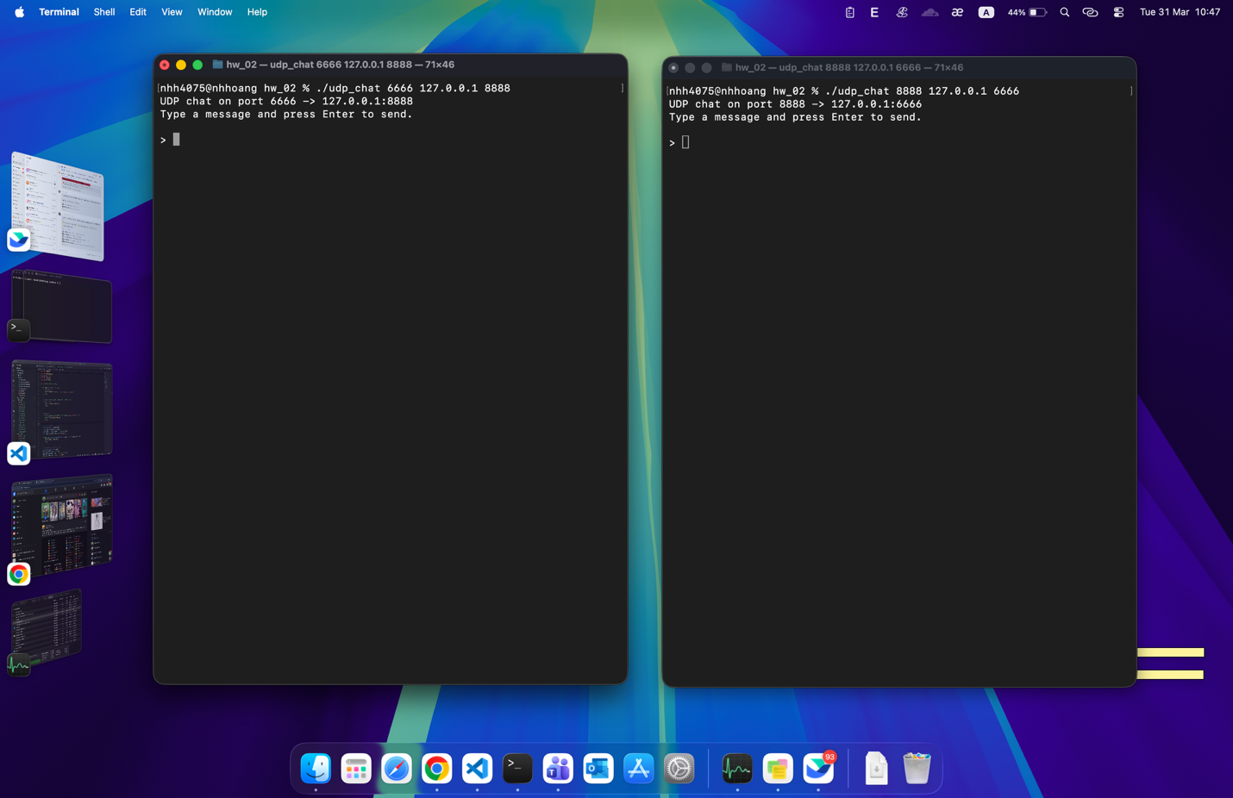
Hình 1: Demo 2 UDP Chat kết nối với nhau
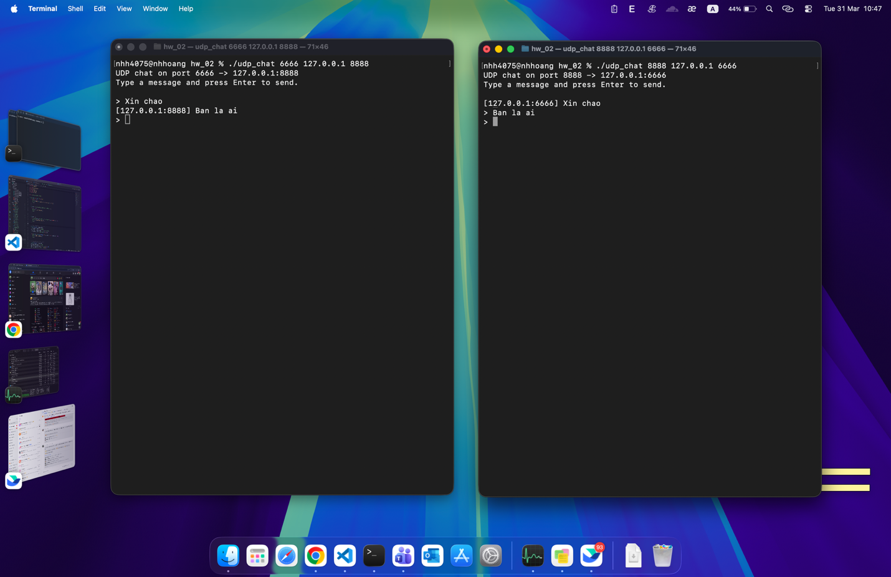
Hình 2: Demo 2 UDP Chat truyền tin nhắn với nhau

